Amazigh Android

*Functioneel ontwerp*



Namen: E. Can, M. Verboon, N. Elstgeest, G. Bakker

Studiejaar: 2020-2021

Werkgroep: LO8E-AMO2

Projectleider: M. Boukiour

Inleverdatum: 22 september 2020

Versie: 2.0

Inhoudsopgave

Use case diagram 3

Use case beschijvingen 4

Navigatiescherm 5

Lijst van schermen 6

Schermontwerp 7

# Use case diagram

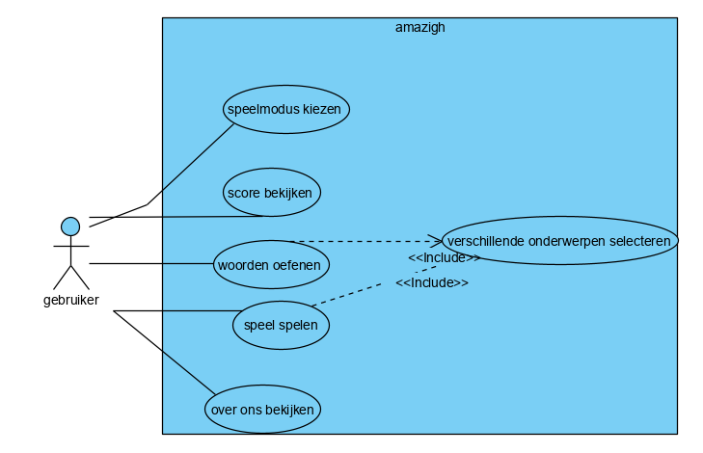

# Use case beschijvingen

|  |  |
| --- | --- |
| Usecase | Speelmodus kiezen |
| Nummer | 1 |
| Actor(en) | Gebruiker |
| Preconditie | Geen |
| Beschrijving | 1. Opent de app 2. Wacht tot app opgestart is 3. Kiest een van de speelmodusen die de gebruiker kan kiezen |
| Uitzonderingen | Geen |
| Postconditie | De gebruiker heeft een speelmodus gekozen |

# Navigatiescherm

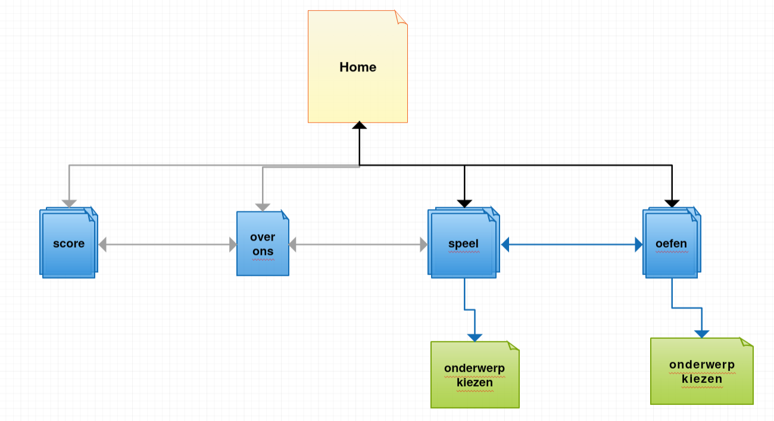

# Lijst van schermen

|  |  |  |  |
| --- | --- | --- | --- |
| Naam pagina | formulier | functie | Afwijkend ontwerp |
| home | nee | Kiezen van een pagina | Nee |
| spelen | nee | De app spelen | Nee |
| oefen | nee | Het oefenen van woorden | Nee |
| score | nee | Het bekijken van je score | Nee |
| Over ons | nee | Informatie lezen over de ontwikkelaars en universiteit leiden | nee |
| splashscreen | nee | Een laadscherm dat naar de homepage gaat | nee |

# Schermontwerp

